** Аманкелді орта мектебінде 2018 жылғы 10 қаңтар –**

**10 ақпан аралығында «Қамқорлық» дәстүрлі**

**республикалық акцияның өткізілуі туралы мәлімет**

Мектепте Қазақстан Республикасы Білім және ғылым министрлігі Балалардың құқықтарын қорғау комитеті және облыстық білім басқармасы 2018 жылғы 10 қаңтар -10 ақпан аралығында «Қамқорлық» дәстүрлі республикалық акциясы ұйымдастырылды. Акцияның өткізілуіне мектепте мектеп директорының бұйрығы шығарылып, жұмыс жоспары құрылды. Акция барысында жаппай біліммен қамту және қамқорлық акциясына арнайы комиссия құрылды. Комиссияның мақсаты мөлтекаудандарды аралап, аз қамтылған және көмекке мұқтаж отбасыларды анықтау. Айлық барысында екі рейд жүргізілді. Үйде отырған мектеп жасындағы балалар анықталған жоқ. Біздің ауылда нашар тұратын отбасылар жоқ. 6-17 жасқа дейін шағын аудандарда балаларды есепке алумақсатымен үй аралауын жүргізу. Оқушылардың жеке іс-қағаздарын тексеру. Басқа білім мекемелерде оқитын шағын аудандарда тұратын оқушылардың тексерісін жүргізу. «Қамқорлық»

акциясы басталу туралы  хабарлама  ұйымдастыру . Күнделікті есеп және кешіп келгендердің қатысуын талдау. МІЕ тұратын оқушылардың есебі және оқушылардың айналысуын талдау. «Түнгі ауылдағы балалар»  рейді, мектеп шағын аудандарға  рейдтер және нашар тұратын отбасыларына

кіріп шығу. Оқушылардың сыртқы түрін тексеру бойынша рейдтер. Жалпы білім қаражатынан жеткілікті қамтамасыз  етілмеген отбасылар балаларын ыстық тамақтануымен қамту. Пәндер бойынша екінші жартыжылдыққа спорттық жұмыс кестесін құру .Үйірмелерге, секцияларға қатысуын бақылау. Биатлон, шаңғы жарысы бойынша спорттық жарыстар. 2017ж  мектеп бітірушілердің жұмысқа орналасуын тексерісі бойынша талдау. «Қамқорлық» акциясы жұмысының қорытындысы бойынша фотоматериал есебін дайындау. Мектеп сайтына ақпаратты орналастыру. Сабақ босататын және түнгі уақытта үлкендердің сүйемелдеуінсіз жүретін жасөспірімдер анықталған жоқ. Күнделікті түрлі себептермен сабақ босататын оқушыларды қадағалап, арнайы журнал жүргізіледі. Жаңалық ауылынан «ГАЗель» автокөлігімен біздің мектепке күн сайын екі ауысыммен 18 оқушы тасымалданады. Мектеп бойынша өзге санатына жататын оқушылар саны – 16, және жетім бала -1. Барлығы – 15 оқушы. Олар күнделікті тегін ыстық тамақпен қамтамасыз етілген. Акция барысында осы балаларға мұғалімдер тарапынан ақшалай көмек жиналып, киім және оқу құралдары ретінде көмек көрсетілді. Сонымен қатар көпбалалы, толық емес отбасылардан шыққан балаларға оқу құралдары таратылды.

Аудандық білім бөлімінің бұйрығын негізге ала отырып, ауыл аймағындағы ірі өндірістік кәсіпорындарына үндеу жарияланып, хат жолданды. Бірақ олардың тарапынан ешқандай көмек жасалынған жоқ. «Қамқорлық» акциясының қорытынды есебі мектеп сайтында жарияланып, мектепте ақпараттық бұрышы ілінді.

Мектеп директоры: Н.К. Шокаев

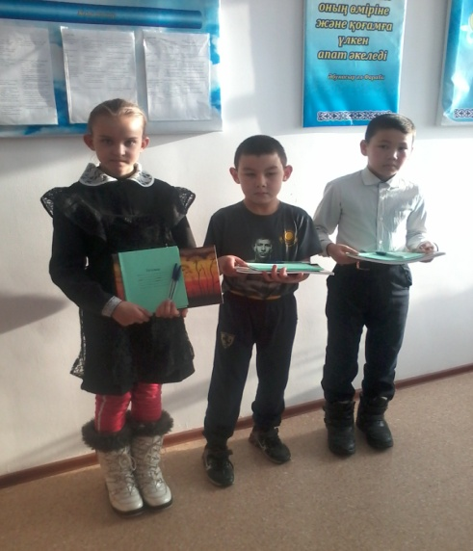 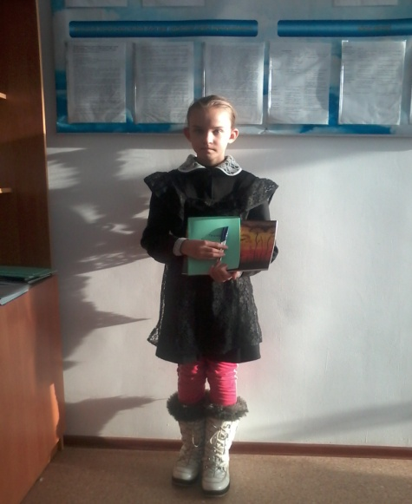

«Қамқорлық» қайырымдылық акциясының қорытындылары туралы фотоесептер.

Бекітемін:

Мектеп директоры: Н. Шокаев

**2018 ж 10 қаңтардан - 10 ақпанға  дейін Амангелді орта мектебі «Қамқорлық» акциясының жұмыс жоспары.**

|  |  |  |  |
| --- | --- | --- | --- |
| № | Шаралар | Мерзімі | Жауаптылар |
| 1 | 6-17 жасқа дейін шағын аудандарда балаларды есепке алу  мақсатымен үй аралауын жүргізу. | 10.01 -15.01 дейін | Шағын аудандар бойынша бекітілген мұғалімдер, тәрбие  жұмысының орынбасары |
| 2 | Оқушылардың жеке іс-қағаздарын тексеру | 10.01-20.01 | Сынып жетекшілер |
| 3 | Басқа білім мекемелерде оқитын шағын аудандарда тұратын  оқушылардың тексерісін жүргізу | 20.01.18 ж дейін | Шағын аудандар бойынша бекітілген мұғалімдер, ТІМ |
| 4 | «Қамқорлық»  акциясы басталу туралы  хабарлама  ұйымдастыру | 10.01-16.01 | Мектеп директоры |
| 5 | Күнделікті есеп және кешіп келгендердің қатысуын талдау | әрдайым | Тәлімгер және  сынып жетекшілер |
| 6 | МІЕ тұратын оқушылардың есебі және оқушылардың  айналысуын талдау | әрдайым | ТІМ  Сынып жетекшілері |
| 7 | «Түнгі ауылдағы балалар»  рейді, мектеп шағын аудандарға  рейдтер және нашар тұратын отбасыларына  кіріп шығу | кестеге сәйкес | ТІМ Жолдасова И.З.  Мектеп психологы Самбаева Д.А.  Учәскелік инспекторы |
| 8 | Оқушылардың сыртқы түрін тексеру бойынша рейдтер | күн сайын | ТІМ мен тәлімгер |
| 9 | Жалпы білім қаражатынан жеткілікті қамтамасыз  етілмеген отбасылар балаларын ыстық  тамақтануымен қамту | әрдайым | Мектеп әкімшілігі |
| 10 | Пәндер бойынша екінші жартыжылдыққа спорттық жұмыс  кестесін құру  Үйірмелерге, секцияларға қатысуын бақылау | 10.01 дейін      әрдайым | Жолдасова И.З.  Жарова К.Т. |
| 11 | Биатлон, шаңғы жарысы бойынша спорттық  жарыстар | 16, 22, 29 қаңтар | Калиев С.К.  Сатаев Б.О.  Кажикенов О.К. |
| 12 | 2017ж  мектеп бітірушілердің  жұмысқа орналасуын тексерісі бойынша талдау | 20.01 | Оқу ісінің меңгерушісі |
| 13 | «Қамқорлық» акциясы жұмысының қорытындысы бойынша  фотоматериал есебін дайындау.  Мектеп сайтына ақпаратты орналастыру. | 10.01 ақпанға дейін | Камалиева Н.Х. Жолдасова И.З. |
|  |  |  |  |